EARTH DAY, 22 aprile 2008
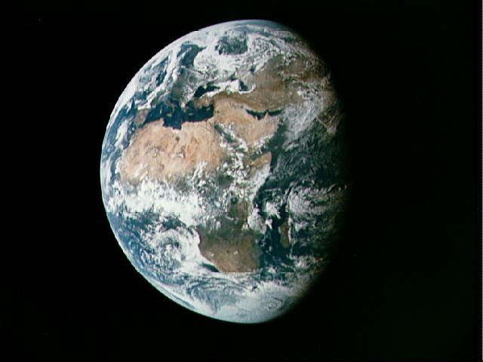
Questa bellissima immagine della Terra fu scattata dall’equipaggio dell’Apollo 11 in viaggio per la luna, il 16 luglio 1969 © NASA

Un evento segnò la fine degli anni ‘60 e gli inizi degli anni ‘70: l’uomo varcò “the New Frontier … of space”. E gli astronauti dell’Apollo fotografarono la terra dallo spazio. L’immagine del globo nell’universo cambierà per sempre la visione dell’uomo di se stesso e del suo rapporto con la natura. Anche visivamente si iniziò a percepire l’interconnessione del sistema teorizzata dall’ecologia: la terra è un macro organismo composto da tanti organismi e tutte le parti condividono un medesimo destino.
Osserva l’ecologista Daniel Botkin: “Perhaps more than any other single image of any single event these photographs of the Earth have done more to change our consciousness about the character of life, the factors that sustain it, and our role in the biosphere and our power over life. Those images from space have radically altered our myths about nature”. Il nuovo modo di guardare alla terra fu riconosciuto ufficialmente il 22 aprile del 1970 quando si celebrò il primo Earth Day, ciò significava che si era presa coscienza del fatto che i problemi ambientali erano globali e trascendevano i confini dei singoli Paesi. L’Earth Day Network nacque grazie a Gaylord Nelson, un senatore del Wisconsin. Fu lui a mobilitare 20 milioni di americani per la gigantesca dimostrazione in favore dell’ambiente del 1970. Erano anni di grandi fermenti: la biologa marina Rachel Carson scosse il mondo con il suo libro Primavera silenziosa del 1962, dove dipingeva gli effetti devastanti dei pesticidi e delle sostanze chimiche sulla natura e sull’equilibrio della terra. Cominciavano le attività di Greenpeace, con David Mc Taggart che nel 1972 fece la sua prima battaglia ambientalista. In Europa nei primi anni ‘70 venne fondato il Club di Roma, seguito dalla nascita del World Watch Institute di Lester Brown.
Nel 1966 Kenneth Boulding, professore di Economia alla University of Michigan, scrisse il famoso saggio “The Economics of the Coming Spaceship Earth”, in cui confrontava un’economia aperta a una chiusa. Scriveva: “Sia pure in modo pittoresco chiamerò ‘economia del cowboy’ quella caratterizzata da un sistema aperto: il cowboy è il simbolo delle pianure sterminate, del comportamento instancabile, romantico, violento e di rapina che è proprio delle società aperte. L’economia chiusa del futuro dovrà assomigliare invece a quella dell’astronauta: la Terra va considerata una navicella spaziale, nella quale la disponibilità di risorse ha un limite, per quanto riguarda sia la possibilità di uso, sia la capacità di accogliere i rifiuti, e nella quale perciò bisogna comportarsi come in un sistema ecologico chiuso capace di rigenerare continuamente i materiali, pur mantenendo un apporto esterno di energia”.. Inoltre Boulding metteva in discussione il significato del prodotto interno lordo, il PIL, denunciando che esso non era in grado di tenere conto della limitatezza delle risorse naturali, dei danni e costi dell’inquinamento e del degrado ambientale. Affermava in proposito: “Il PIL dovrebbe essere depurato dai costi della produzione di armi e di mantenimento degli eserciti, costi che non hanno niente a che fare con la difesa. Dovrebbe essere depurato anche dai costi del pendolarismo e dell’inquinamento. Quando qualcuno inquina e qualcun altro ripulisce, le spese per la depurazione fanno aumentare il PIL, ma il costo dei danni arrecati dall’inquinamento non viene sottratto, il che, ovviamente, è ridicolo”.
Boulding deve la sua fama soprattutto a queste parole che rappresentarono una specie di bandiera del movimento ambientalista promotore della prima Giornata della Terra, e che influenzarono le successive riflessioni sulle questioni ambientali.
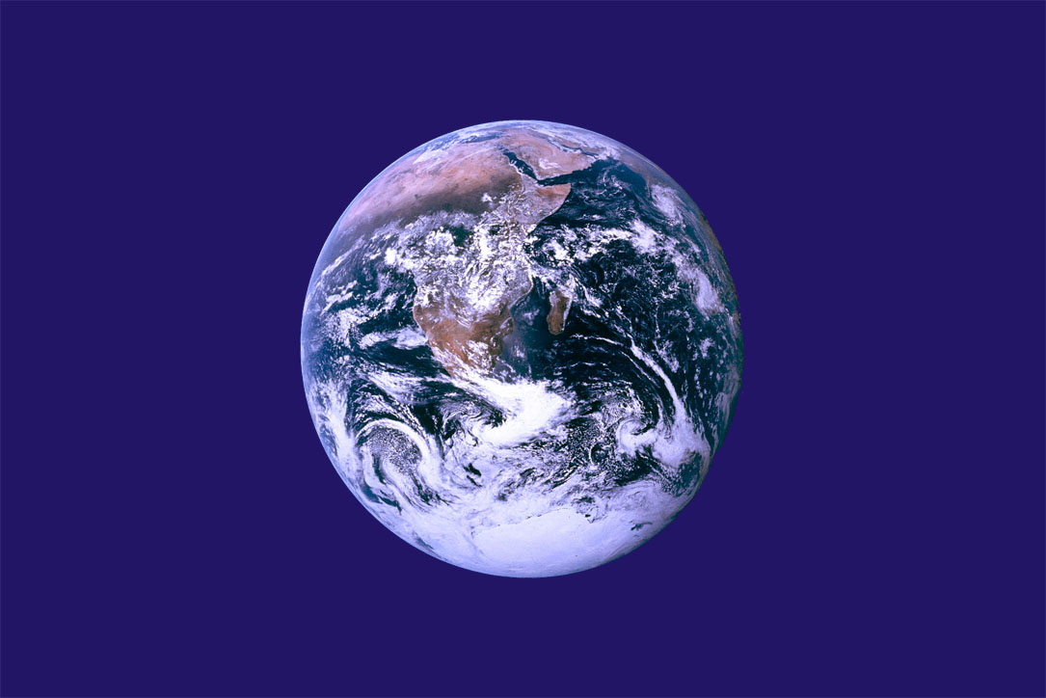

La bandiera dell’Earth Day

L’Earth Day è diventato un appuntamento annuale per gli ambientalisti di tutto il mondo. Il movimento dell’Earth Day network è attivo nel fare pressione sui governi per realizzare delle politiche che favoriscano lo sviluppo sostenibile.
Per maggiori informazioni consultare il sito:
Official Site of International Earth Day
http://www.earthsite.org/

“For I stand tonight facing west on what was once the last frontier… Today some would say that those struggles are all over – that all the horizons have been explored – that all the battles have been won – that there is no longer an American frontier. But I trust that no one in this vast assemblage will agree with those sentiments. For the problems are not all solved and the battlers are not all won – and we stand today on the edge of a New Frontier – the frontier of the 1960’s – a frontier of unknown opportunities and perils, a frontier of unfulfilled hopes and threats. … the New Frontier is here, whether we seek it or not. Beyond that frontier are the uncharted areas of science and space, unsolved problems of peace and war, unconquered pockets of ignorance and prejudice, unanswered questions of poverty and surplus”. Dal: “Presidential Nomination Acceptance Speech” di John F. Kennedy, 15 luglio 1960. Disponibile al sito: http://en.wikisource.org/wiki/John_F._Kennedy%27s_Presidential_Nomination_Acceptance_Speech
Botkin, Daniel, Discordant Harmonies: A New Ecology for the Twenty-First Century, Oxford University Press, New York, 1990, pagg.140-141.
K. Boulding, “The economics of the coming Spaceship Earth”, in: H. Jarrett (a cura di), Environmental Quality in a Growing Economy, Johns Hopkins University Press, Baltimore, 1966, p. 3-14.
K. Boulding, “Fun and games with the Gross National Product. The role of misleading indicators in social policy”, in: H.W. Helfrich Jr. (a curadi), The Environmental Crisis, Yale University Press, New Haven, 1970, p. 157-160.

